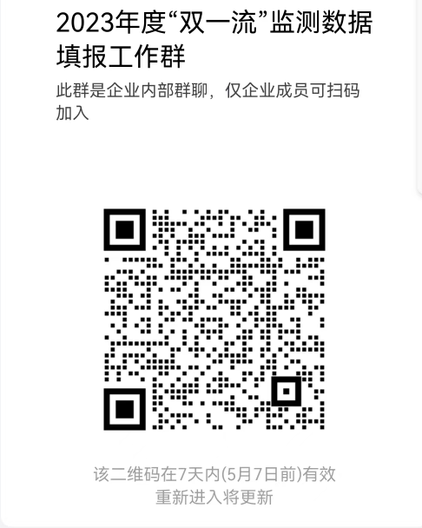**2023年度“双一流”监测数据填报工作群二维码**